UTILIZAÇÃO DO NDVI MULTIESPECTRAL PARA A DEFINIÇÂO DE PARCELAS HOMOGÉNEAS NA INSTALAÇÂO DA VINHA

Luís GASPAR; Helena FERREIRA;Óscar GATO³; João BARROSO⁴

RESUMO

O delineamento de parcelas homogéneas quando da instalação de uma vinha é um passo decisivo para a possibilidade futura de aplicar as técnicas de viticultura de precisão na monitorização das parcelas e uma boa representatividade nos processos de amostragens. Sem esse trabalho, que implica um diagnóstico exaustivo do potencial vitícola de cada solo, considerando os diversos parâmetros analíticos e perfil utilizável dos mesmos, toda a futura boa gestão das parcelas da vinha fica comprometida em virtude da elevada heterogeneidade de cada uma das parcelas que se pretende trabalhar da mesma maneira.

O recurso a imagens de NDVI recolhidas em períodos certos do ciclo fenológico da videira nas parcelas atuais de vinha pode constituir uma ferramenta interessante para resolver este problema no futuro, pois íntegra no comportamento vegetativo da vinha uma serie de variáveis, muitas vezes difíceis de reunir e trabalhar de forma exaustiva. A Adega de Borba vem trabalhando com este objetivo de forma a melhorar a homogeneidade futura de cada uma das parcelas de vinha dos seus associados, e assim possibilitar que cada vez mais a monitorização efetuada ao longo do ano a cada parcela seja suficientemente representativa da mesma para poder ser corretamente gerida.

Palavras-chave: NDVI, índice vegetativo, parcelas homogéneas

- INTRODUÇÃO
A Adega de Borba aconselha os seus sócios viticultores desde a escolha e preparação do terreno à plantação, e desde a poda à colheita, passando pela rega e fertilização, com o objetivo de providenciar as melhores ferramentas e conhecimentos para que as uvas atinjam parâmetros de qualidade altos e produtividades sustentáveis. Estas vinhas são acompanhadas e identificadas através de um Sistema de Informação Geográfico, sendo objectivo que cada uma das parcelas definidas como tal no SIG constitua uma parcelas homogénea, passando futuramente em termos de monitorização, gestão de vindima e rastreabilidade na Adega a ser tratada da mesma forma. Com os elementos de informação actuais de solos, topografia, e outros é sempre muito difícil perceber se o trabalho de definição das futuras parcelas esta bem executado. Assim é importante para o aprofundamento do conceito parcela homogénea, o recurso a novas técnicas que permitam de forma integrada dar informação fiável sobre a diferente capacidade de cada parcela para o comportamento da vinha a instalar. O índice de vegetação pode ser interpretado como integrador de vários factores, incluindo o tipo de solo para definir parcelas com igual potencial vitícola? Neste estudo procedemos à obtenção de imagens aéreas, através de detecção remota. A detecção remota, baseia-se na capacidade que os sensores têm de quantificar separadamente os diferentes comprimentos de onda reflectidos por um objecto, sendo possível construir índices a partir das imagens recolhidas, possibilitando assim quantificar e qualificar a variabilidade existente numa determinada parcela (Ortega & Esser, 2002). Foi utilizado o NDVI (Normalised Difference Vegetation Index), sendo obtido por uma combinação das reflectâncias no infravermelho próximo e vermelho (NIR-R/NIR+R), os valore de NDVI encontram-se entra 0-1, sendo um representante de videiras com maior expressão vegetativa (Lamb, 2000). Os índices de vegetação são construídos com base na informação obtida através de imagens multiespectrais (imagens resultantes da reflectância espectral nos diferentes comprimentos de onda, especificamente nas bandas do Azul, Verde, Vermelho e infravermelho próximo), reduzem assim os dados fornecidos pelo espectro (cada pixel), num valor numérico, têm vindo a ser muito desenvolvidos para realçar as alterações na condição da vegetação (Wiegend et al., 1991) Os índices espectrais de vegetação, obtidos através de imagens de diferentes comprimentos de onda, são um meio para quantificar as diferenças existentes entre a biomassa das videiras (Bramley et al., 2006). Os seus valores variam entre -1 e 1, sendo que nas zonas sem vegetação, o valor de NDVI é próximo de zero (Hall et al., 2002). As zonas de maior densidade vegetal (maior vigor), apresentam maior reflectância na zona do infravermelho próximo, e uma menor reflectância na zona do vermelho, apresentando um valor de NDVI mais elevado (Ortega & Esser, 2002).
Com base no NDVI, é possível estabelecer diferentes classes numa mesma parcela, procedendo-se a uma zonagem diferenciada, podendo ser sujeitas a uma gestão orientada (Proffitt et al., 2006).
A Adega de Borba procura todos os anos relacionar a realidade vitivinícola das vinhas com as ferramentas que podem ajudar a desenvolver e criar digitalmente algo que seja realmente útil e que corresponda a uma verdade agronómica no apoio à gestão das vinhas dos nossos sócios.
Uma vez que nos parece que este conceito de parcela homogénea se pode relacionar com o NDVI, durante a fase que antecipa o pintor e imediatamente após este, tentamos explorar esta ferramenta no apoio ao delineamento das parcelas de vinha, com informação recolhida em 2018.

- MATERIAL E MÉTODOS
  - área de Estudo
Este estudo foi conduzido em 3 vinhas localizadas na sub-região de Borba aptas a DO Borba. Os viticultores tem as vinhas em sistema de enrelvamento das entre-linhas, são regadas em sistema de rega deficitária gota a gota, conduzidas em cordão bilateral com 6 talões a 2 gomos e estão localizadas em três zonas distintas; a Herdade da Torre localizada no concelho de Estremoz, freguesia de Santa Vitoria do Ameixial, a Herdade da Defesa localizada no concelho de Borba, freguesia de São Tiago Rio de Moinhos, e Monte da Estrada localizada no concelho de Borba, freguesia da Orada. Tentámos escolher vinhas com o mesmo tipo de solo, solos xistosos. Os voos para obtenção das imagens ocorreram na primeira e segunda semana de Agosto.

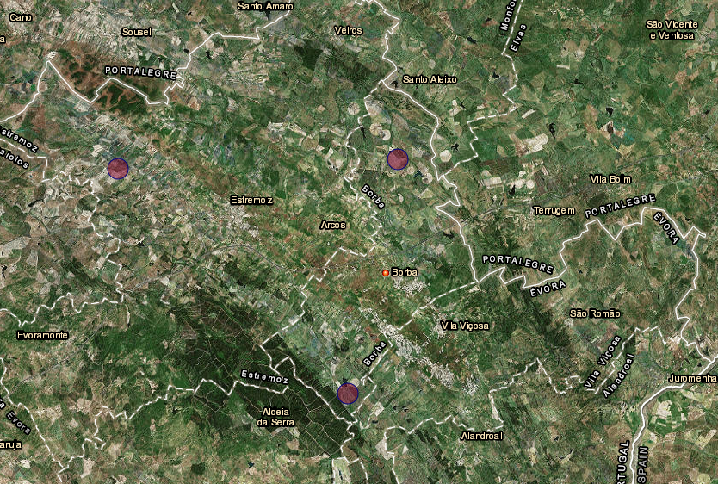
Figura 1 - Localização das vinhas analisadas

  - Análise dos Dados
Este estudo foi efetuado durante a campanha de 2018, na fase que antecipa o pintor e durante o pintor. As imagens foram fornecidas por um parceiro comercial a Geosense, com um “PHANTOM4 Pro”, drone utilizado para realizar imagens RGB e um “ebee” drone utilizado para recolher NIR e RGB, com uma camara GP9 X e uma camara Sequoia . As bandas espectrais foram processadas pela Geosense, tendo sido trabalhadas e corrigidas por forma a preservar a integridade dos espectros. As imagens forma calibradas por forma a estarem todas na mesma escala para poderem ser comparadas. A fórmula do NDVI foi aplicada aos espectros corrigidos como um indicador de vigor da vinha. As imagens das entre-linhas foram eliminadas.

- RESULTADOS E DISCUSSÃO

Com o objetivo de analisar se as imagens de NDVI podem ou não ser usadas como uma ferramenta de decisão na configuração e desenho das parcelas de vinha ou dos talhões de vinha, de acordo com o índice de vegetação e analise do vigor das vinhas, estabelecendo zonas diferenciadas que por observação das imagens nos indiquem que são homogéneas ou heterogéneas, levando-nos a interpretar que quando se arrancar a vinha para restruturar, o desenho da parcela terá que ser diferente devido ao facto de mostrarem claramente ao longo dos anos diferenças significativas no índice vegetativo, separando em zonas de maior e de menor vigor. As diferenças no vigor observadas poderão ter diversas causas, como profundidade do solo, fertilidade, disponibilidade hídrica, castas e porta-enxertos, etc, mas aqui tentamos apenas basearmo-nos numa informação objetiva referente ao vigor das plantas como indicador de diferenças estruturais na parcela, que implicam gestões diferenciadas. Podemos mesmo chegar à conclusão que talhões de vinha actualmente separadas poderiam ser só um talhão no futuro, e pelo contrario um talhão actual transformar-se em dois talhões. Interpretámos as imagens de forma que o verde significa maior índice vegetativo e o vermelho menor índice vegetativo, sendo amarelo o valor médio. Com base na imagem da vinha da Herdade da Torre por exemplo, podemos verificar que existem de facto zonas distintas de vigor dentro do mesmo talhão actual de vinha, sendo a questão se são ou não significativas para que se possa pensar noutra forma de configuração da parcela como é o caso da figura 2.

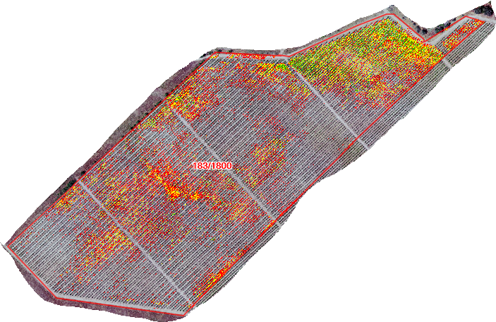
Figura 2 - Herdade da Torre Talhão Aragonez

Aqui podemos verificar que a parcela de vinha no seu todo tem pouco vigor, exceto na zona mais baixa onde o vigor é claramente superior. Na nossa interpretação não se justificaria outro tipo de configuração da parcela uma vez que no seu todo o talhão de vinha é bastante homogéneo no vigor vegetativo, pelo que nesta parcela as delimitações se manteriam.

Já na figura 3, podemos verificar que neste talhão de Roupeiro temos claramente diferenças no índice vegetativo, e podemos identificar duas zonas mais vigorosas e uma menos vigorosa que é a zona central do talhão. Neste caso podemos pensar numa delimitação que corresponda a 3 parcelas homogéneas como demostrado na figura 4.

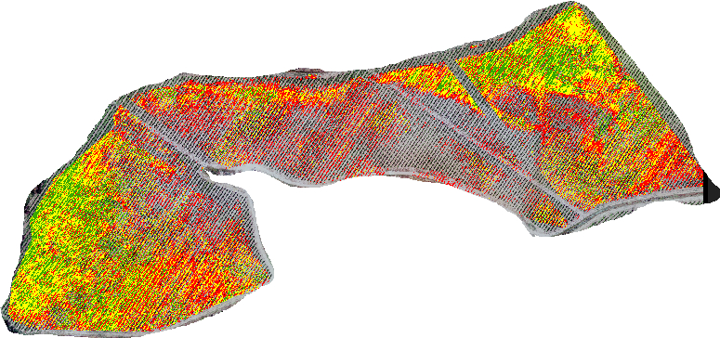
Figura 3 - Herdade da Torre Talhão Rouperio

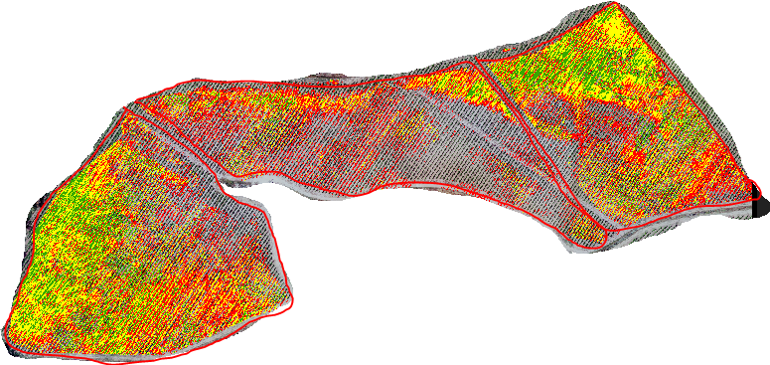
Figura 4 - Herdade da Torre Talhão Roupeiro com nova delimitação

Uma vez que, como demonstra o NDVI, existem diferenças visíveis e claras no vigor das plantas, quando se restruturar poderemos dividir o talhão em 3 como demonstra a figura 4, claro que deveremos nos basear no histórico de NDVI ao longo de vários anos durante o pintor para poder fundamentar esta tomada de decisão.

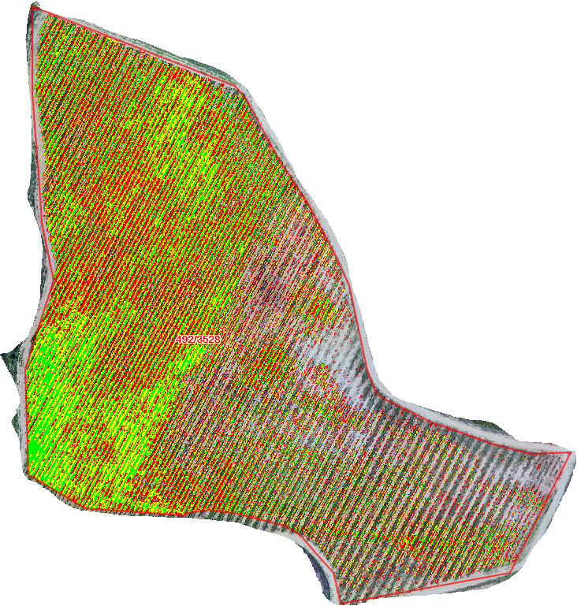
Figura 5 - Monte da Estrada Talhão Arinto

Na outra vinha em analise e representada na figura 5, verificamos mais uma vez, que o talhão não é homogéneo, do lado esquerdo do talhão o índice vegetativo é claramente superior ao lado direito pelo que a delimitação do talhão numa futura restruturação poderia originar dois talhões com base no NDVI.
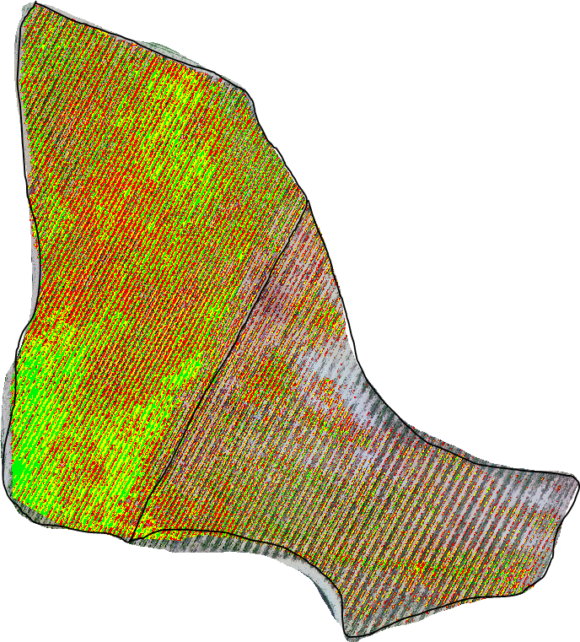
Figura 6 - Monte da Estrada Talhão Arinto com nova delimitação

Na figura 6 representamos aquela que deveria ser a nova delimitação de acordo com a interpretação do NDVI.

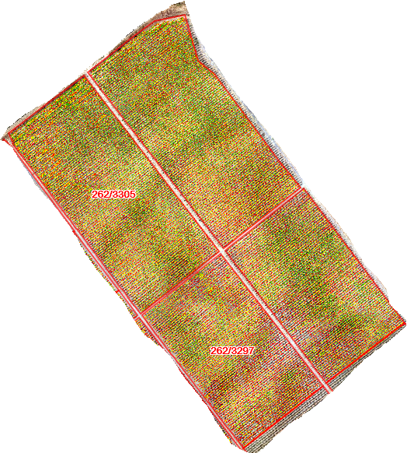
Figura 7 - Herdade da Defesa 2 Talhões de Roupeiro

Na figura 7, temos então 2 talhões de Roupeiro que estão separados porque foram plantados em anos diferentes, 2009 e 2010 respetivamente. Com a observação do NDVI verificamos que os dois talhões no seu todo são muito idênticos no vigor vegetativo. Neste caso não faz sentido estarem separados pois não representam separados nenhuma vantagem, quer técnica quer logística, pelo que neste caso podemos formar destes dois talhões uma parcela homogénea que será gerida da mesma forma no futuro.

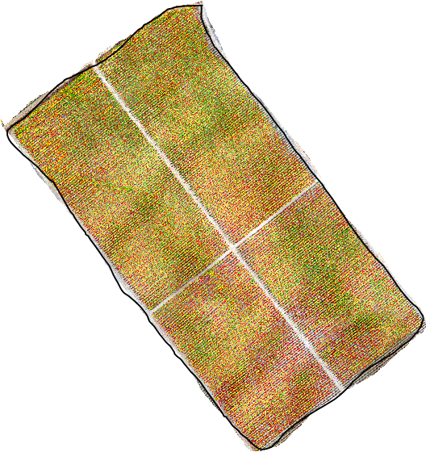
Figura 8 - Herdade da Defesa Talhão Arinto nova delimitação

Na figura 8, podemos juntar os dois talhões, formando uma parcela homogénea, com base num índice vegetativo semelhante.

A optimização no sentido de conseguir parcelas cada vez mais homogéneas pode ser conseguida não apenas quando da instalação de nova vinha, mas também com a alteração dos sectores de rega por exemplo, ou mesmo com algumas fertilizações diferenciadas à vinha com a ajuda de GPS. A gestão da rega deficitária em vitivinicultura é uma ferramenta poderosa para o controlo do potencial de maturação da vinha, e que muitas vezes não pode ser convenientemente utilizada porque os sectores de rega não estão de acordo com parcelas homogéneas.

- CONCLUSÕES

O NDVI é uma ferramenta que poderá ajudar, nas decisões de rega, na segmentação da vindima, na fertilização do solo, entre outras, mas como tentamos comprovar aqui é também uma ferramenta bastante útil quando se pretende tomar decisões no delineamento das parcelas de vinha quando a sua instalação. Com base num histórico de NDVI anual retirados na fase que antecede o pintor ate ao final do pintor, o NDVI pode ser uma ferramenta bastante útil, na estratégia da instalação da vinha, procurando o conceito de parcela homogenea, com base no índice vegetativo. É essencial basear a decisão com base em vários NDVI anuais, retirados na mesma fase do ciclo da videira, porque o fator ano será sempre uma condicionante na analise. No entanto se uma determinada zona dentro da parcela, ao longo dos anos e com os conhecimentos das parcelas de vinha, é constantemente diferenciada deveria de facto originar dois talhões de vinha diferenciados, ou pelo contrario duas parcelas com as mesmas características demonstram que podem ser geridas da mesma forma podem originar uma parcela homogénea maior.

^{, 2 e 3} Adega Cooperativa de Borba, C.R.L.; Largo Gago Coutinho e Sacadura Cabral 25 – Ap. 20; 7151-913 Borba, Portugal. E - mail: ¹ luis.gaspar@adegaborba.pt; ² helena.ferreira@adegaborba.pt; ³ oscar.gato@adegaborba.pt
⁴ Departamento de Fitotecnia, Universidade de Évora. 7000 Évora, Portugal. E – mail: jmmb@uevora.pt

